# Mini HTTP Server

### Requests папка

Сега е време да съберем всичко написано до момента в главните функциониращи класове.

"Requests" папката ще съдържа класове и интерфейси за съхранение и манипулиране данни за HTTP заявките.

#### IHttpRequest

Създайте интерфейс, който се казва "IHttpRequest", който ще описва поведението на **Request** обекта.

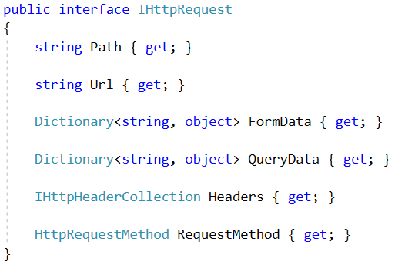

#### HttpRequest

Създайте клас, който се казва "HttpRequest", който имеплементира IHttpRequest интерфейса. Класът трябва да имплементира и методите на интерфейса.

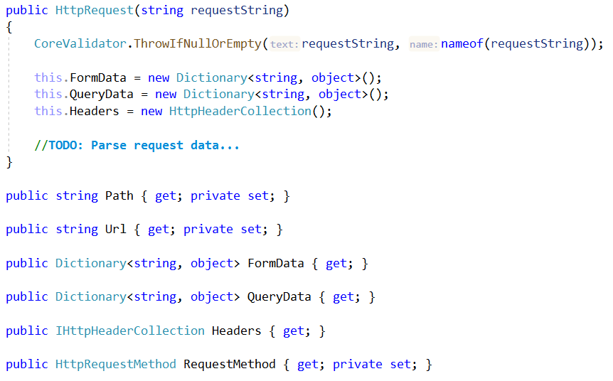

As you can see the HttpRequest holds its Path, Url, RequestMethod, Headers, Data etc. Those things come from the requestString, which is passed to its constructor. That’s how a HttpRequest should be instantiated.

Както виждате "HttpRequest", съдържа Path, Url, RequestMethod, Headers, Data. Тези данни идвам променлива "**requestString**", която се подава в констуктора. Това е начина, по които "HttpRequest" ще се инициализира.

"**requestString**" ще изглежда по този начин:

{method} {url} {protocol}  
{header1key}: {header1value}  
{header2key}: {header2value}  
...  
<CRLF>  
{bodyparameter1key}={bodyparameter1value}&{bodyparameter2key}={bodyparameter2value}...

**ВНИМАНИЕ**: Както вече знаете, че body parameters не за задължителни.

Нека да разбием една нормална заявка и да видим как тя трябва да се мапне към нашите пропъртита.

##### GET заявка

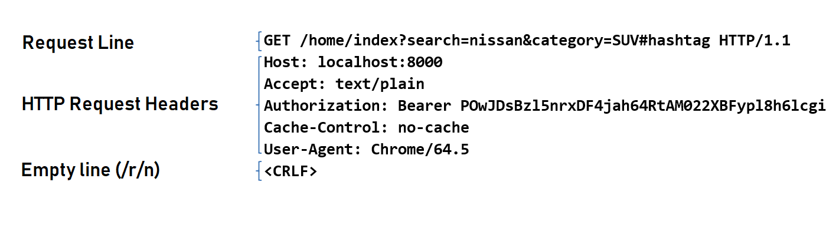

Request Line:

* The Request Method – Името на метода е винаги с **главни** букви, което означа, че някак си трябва да бъде форматиран, когато се парсва към **Enum-a** "HttpRequestMethod". (Не използвайте **switch/case** или **if/else** констркции за преобразуването към **Enum**).
* The Request URL – Целият **URL**, съдържа "**Path**", "**Query String**" и "**Fragment**".
  + Вземете "Path" частта от URL-a, като го разаделите, форматирате и запишете стойността в "Path" пропъртито.
  + Вземете "Query String" частта и добавете стойностите към "Query Data" речника.  
    Параметрите трябва да бъдат преобразувани по следният начин": parameterName = key, parameterValue = value.
  + Fragments are mostly used on the client side, so there is no need to store them in our class, thus there is no property for them.
  + Fragments предимно се използва в "client-side" частта, затова няма пропърти за тях.
* The Request Protocol – **Трябва** да бъде: "HTTP/1.1".

Те лесно могат да се преобразуват в следният формат: "{key}: {value}". Трябва да ги разделите и да създадете нова инстанция на "**HttpHeader**", и след това да се добави към "**Headers**" на "**Request**".

Empty Line –краят на "**Request** **Headers**"

##### POST заявка

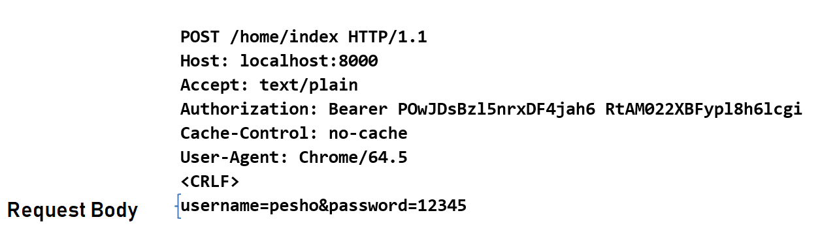

"POST Request" е почти същят, освен неговото "**body**". "**Request Body**" съдържа параметри, които трябва да бъдат прехвърлени към "**Form Data**" речника, по същият начин, както "**Query Parameters**" бяха прехвърлени към "**Query Data**" речника.

Сега е време да имплементираме повече логика, кото ознчава много методи, ако искаме да спазваме принципите за "**High-Quality Code**". Имплементирайте следните методи.

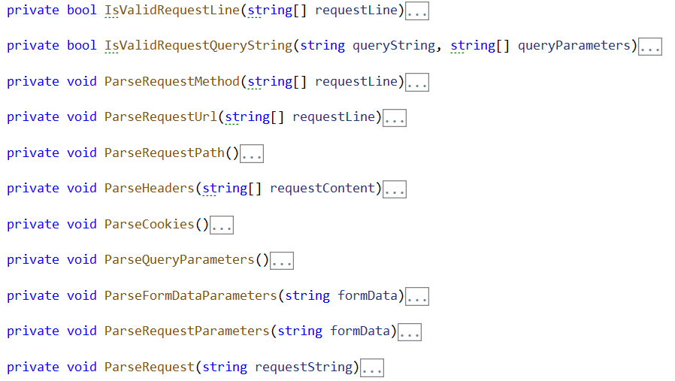

ParseRequest() е метода откъдето започва всичко:

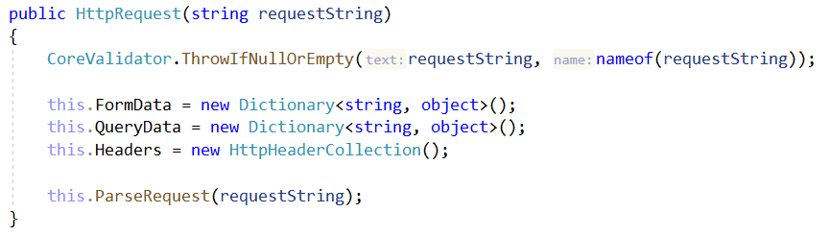

Нека да видим как изглежда той:

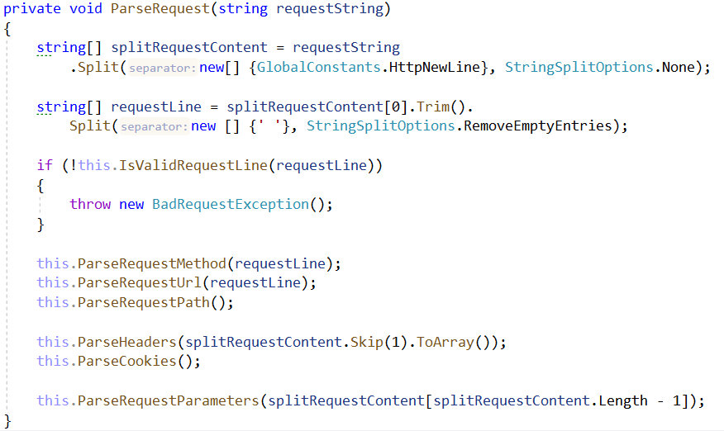

Както виждате "**requestString**" е разделен на нови редове в масив. Взимаме първият ред (The **Request Line**) и го разделяме. След това следват серия от проверки и присвояване не стойности към пропъртита.

Ще се наложи вие да имплементирате тези методи. Разбира се, ще ви бъдат дадени насоки, как да се справите с тях.

##### IsValidRequestLine() метод

Този метод проверя дали, разделеният "requestLine" съдържа точно 3 елемента и също така дали последният елемент е равен на "HTTP/1.1". Метода връща булев резултат.

##### IsValidRequestQueryString() метод

Този метод се използва в "ParseQueryParameters()" метода. Проверява дали "Query" низа е **NOT** **NULL** или **празен** и също така дали има поне **един** или много queryParameters.

##### ParseRequestMethod() метод

**RequestMethod** присвоя стойността, като преобразуваме пръвият елемент от разделеният "requestLine".

##### ParseRequestUrl() метод

**Url** присвоява стойността от вторият елемент на разделеният "requestLine".

##### ParseRequestPath() метод

Path присвоява стойността, като разделим **Url** и вземем само пътя от него.

##### ParseHeaders() метод

Пропускаме първият ред от "requestLine" и обхождаме всички останали редове, докато не стигнем празен ред. Всеки ред представлява "header", който трябва да бъде разделен и преобразуван към правилният тип. След това информацията от низа е прехвърлена към "HttpHeader" обкета и е добавен към "Headers" пропертито на "Request".

Хвърлете "BadRequestException", ако "Host" липсва след преобразуването.

##### ParseQueryParameters() метод

Извадете "Query" низа, като разделите "Request's Url" и вземете само "query" от него. След това разделете "Query" низа в различни параметри и го прехвърлете към "Query Data Dictionary".

Валидирайте "Query" низа, като извикате "IsValidrequestQueryString()"метода.

Ако в " Request's Url" липсва " Query" низа, не предприемайте действия.

Хвърлете "BadRequestException", ако "Query" не е валиден.

##### ParseFormDataParameters() метод

Разделете "Request's Body " в различни параметри и го добавате към "Form Data Dictionary".

Не предприемайте действия, ако "Request" не съдържа тяло.

##### ParseRequestParameters() метод

Този метод извиква "ParseQueryParameters()" и " ParseFormDataParameters()" методите. Това е просто "**wrapping**" метод.

Ако сте имплементирали всички правилно, би трябвало да преобразувате дори и много сложни заявки без проблем.

## Министерство на образованието и науката (МОН)

* Настоящият курс (презентации, примери, задачи, упражнения и др.) е разработен за нуждите на Национална програма "**Обучение за ИТ кариера**" на МОН за подготовка по професия "Приложен програмист".

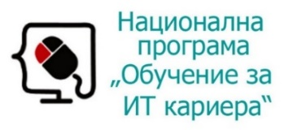

* Курсът е базиран на учебно съдържание и методика, предоставени от **фондация "Софтуерен университет"** и се разпространява под **свободен** **лиценз CC-BY-NC-SA** (Creative Commons Attribution-Non-Commercial-Share-Alike 4.0 International).

